Описание работы на примере блога 2 класса, т.к. все блоги с 1 по 4 класс имеют одинаковую структуру и организацию
https://blog4a2021.blogspot.com/ (4 класс)
ссылка 3: https://blog3a2020.blogspot.com/ (3 класс)
ссылка 2: https://blog2a2019.blogspot.com/ (2 класс)
ссылка 1: http://klass1a2018.blogspot.com/ (1 класс)
Блог является своеобразной Летописью класса, и в каждом учебном году мы пишем очередной её том. Датой рождения блога "Классный калейдоскоп" считается 15 августа 2018 г., когда появилась первая заметка.
На первом родительском собрании было оформлено письменное соглашение родителей на использование личных данных и фотографий учащихся 1 "А" класса для работы в блоге и на школьном сайте на все 4 года обучения в начальной школе. Опубликованные материалы помогают родителям оперативно получать необходимую информацию, учащимся - анализировать своё участие в жизни класса, создавать Портфолио.
Летом 2019 г. блог стал победителем общероссийского рейтинга школьных сайтов.

Цели и задачи блога
- создание единой информационно-коммуникативной среды класса;
- презентация и популяризация жизни класса и личных достижений учащихся;
- создание инструмента интерактивного обсуждения классных вопросов и проблем;
- повышение качества образования за счёт обучения с использованием дистанционных образовательных технологий.

Доступ к блогу
- по имеющейся у пользователя ссылке;
- через школьный сайт, т.к. блог "Классный калейдоскоп" прикреплён к сайту школы.
В главном меню сайта надо выбрать страницу "Учащиеся", затем открыть раздел "Вторые классы" и под фотографией 2 "А" класса открыть ссылку на блог. "Блог класса".

Информативность блога, организация и функциональность
Блог пополняется информацией с учётом специфики аудитории: учащихся 2 класса и их родителей. Новостная лента (главная страница блога) обновляется регулярно.
На страницах блога размещены:
- публикации статей, фотографии, слайд-шоу, рассказывающие о жизни класса и личных достижениях учащихся;
- даны ссылки на полезные ресурсы сети;
- проводятся интерактивные опросы родителей и тестирования учащихся;
- размещены справочные материалы, документы;
- публикуются разные объявления
В блоге создано 13 страниц: (страницы блога появляются по мере необходимости)
- Главная
Страница является новостной лентой. Здесь регулярно публикуются статьи о жизни и деятельности класса.
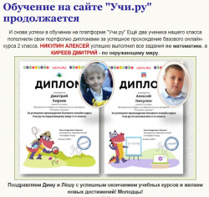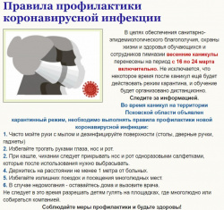
- Расписание
Здесь размещена таблица с расписанием уроков, в которой учитель оставляет для учеников необходимые пояснения, ссылки, напоминания. Особенно это касается уроков технологии, изо искусства, классных часов. Активно страница используется для дистанционного обучения во время карантина или отсутствия детей на занятиях во время болезни.
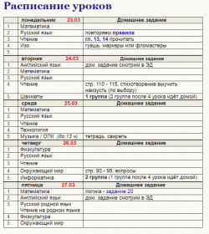
- Памятки
На странице размещены методические разработки (таблицы, схемы, тексты), помогающие ученикам запомнить важный учебный материал. Памятки можно скачать и распечатать. Все материалы появляются на странице по мере изучения учебных тем. Многие из них имеют авторскую разработку и оформление. Например, памятки по оформлению работы над ошибками по русскому языку, правила оформления письменных работ, образцы оформления подписи тетрадей, памятки "Алфавит" и "Лента букв".
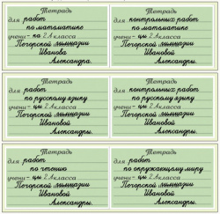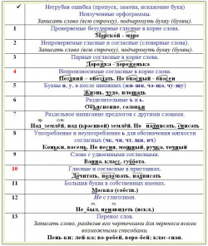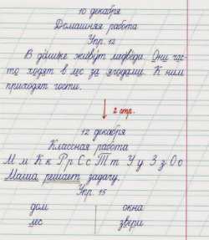
- Математика
На странице размещены ссылки на материалы из сети Интернет, к урокам периодически размещаются авторские интерактивные тесты, с помощью которых учитель дистанционно имеет возможность проверить знания учащихся. Тесты создаются с помощью ФОРМЫ Google. Страница активно используется во время дистанционного обучения. Учитель может в интерактивном режиме получать ответы от учащихся, контролировать и оценивать учебный процесс. Вся работа с тестами, выполненная учащимися, анализируется в классе.
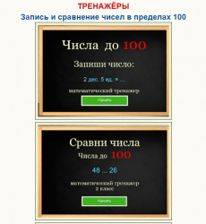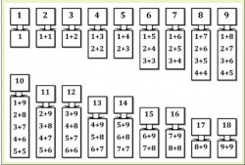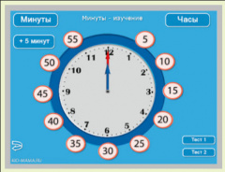
- Русский язык
На странице размещены памятки по русскому языку для второклассников, ссылки на материалы из сети Интернет. Дети работают самостоятельно, закрепляя изученный на уроках материал или по рекомендации учителя. Здесь же размещена ссылка на подстраницу "Учим правила", где в схематичной, доступной для детей, форме сформулированы правила русского языка, которые нужно знать по программе 2 класса.
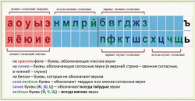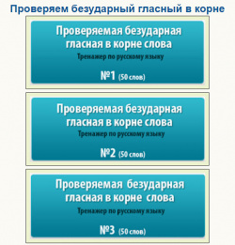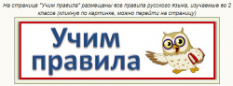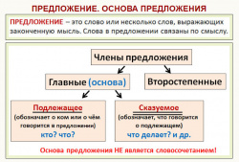
- Безопасность
На странице даны ссылки для детей и родителей по правилам безопасного поведения учащихся. Для удобного использования все материалы разделены по направлениям. Здесь имеются памятки, познавательные видеоролики, обучающие мультфильмы. Материалы данной страницы используются для уроков окружающего мира по темам ОБЖ, для инструктажей по ТБ и классных часов.
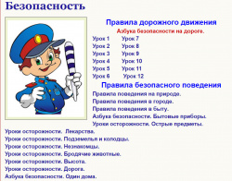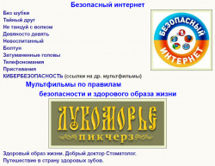
- Портфолио
На странице отображаются достижения учащихся класса в течение учебного года. Размещены фотографии участников, победителей и призёров конкурсов, смотров, выставок, олимпиад. Приведены таблицы с результатами участия, размещены грамоты и благодарности классному коллективу. Каждый ребёнок может воспользоваться данной страницей для оформления своего Портфолио, чтобы проанализировать работу и ничего не упустить. На этой странице размещена ссылка на подстраницу "Индивидуальное портфолио" , где размещены материалы по оформлению Портфолио каждого ребёнка (структура, правила и варианты оформления)
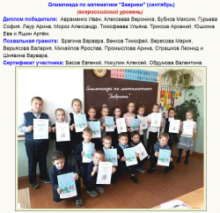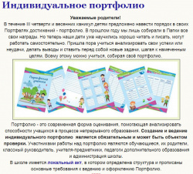
- Литературный кинозал
Данная страница имеет ссылку на детские художественные фильмы и мультфильмы, открытые для просмотра. Для уроков внеклассного чтения используются ссылки, подобранные в соответствии с изучаемыми темами. Дети на уроках получают задания, которые можно выполнить, посмотрев фильм. Делятся впечатлением, учатся анализировать, расширяют кругозор и словарный запас. Перед каждым фильмом есть ссылка на сайт, где можно не только узнать биографические данные автора произведения, но и познакомиться с его творчеством.
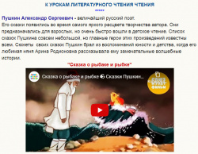
- ГТО
На данной странице размещён материал с инструкциями для регистрации на сайте ГТО, т.к. второклассники начинают активно участвовать в этих спортивных состязаниях Здесь же даны ссылки на виды испытаний и нормативы для II ступени.
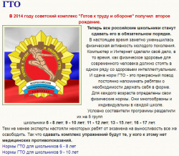
- Творчество
На данной странице размещены презентации, видеоролики с изображение поделок и рисунков детей, участвующих в творческих конкурсах и выставках. Публикуются и "вести" с уроков изобразительного искусства и технологии.
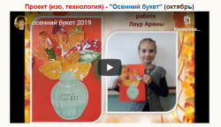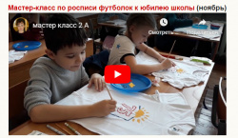
- Бессмертный полк
Страница создана для размещения материалов о прадедушках второклассников - ветеранах Великой Отечественной войны.
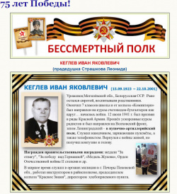
- Логика
На данной странице размещены материалы для дополнительного развивающего курса. Для детей предусмотрены логические задания, которые дети выполняют по карточкам один раз в неделю. Подробнее об этом можно посмотреть на странице "Логика в начальной школе"
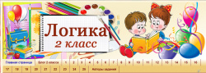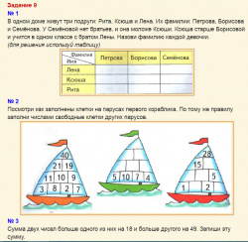
- ДО - дистанционное обучение
На данной странице размещены ссылки на материалы для уроков, созданных в рамках дистанционного обучения (инструкции, ссылки на материалы, онлайн-тесты, веб-квесты, видеоуроки, записанные учителем для класса. Чтобы легче было ориентироваться детям - созданы отдельные страницы по математике, русскому языку, литературному чтению, окружающему миру и общая страница для изо, технологии, физкультуры. Подробнее материалы можно посмотреть на странице "Дистанционное обучение"
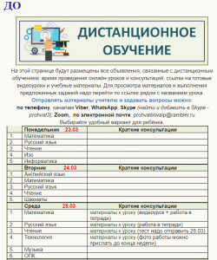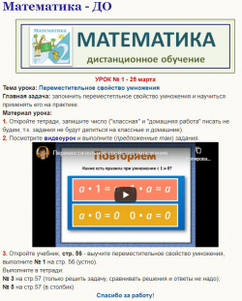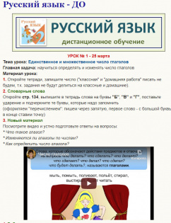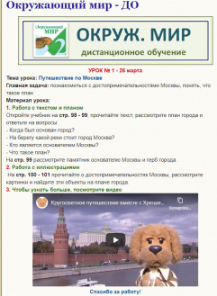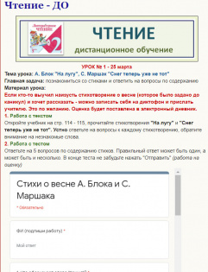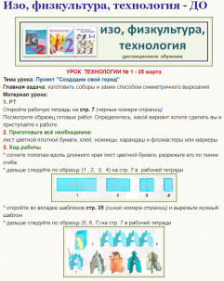
Очень рада, что данная форма понравилась моим коллегам, и они копируют её для организации работы в своих классах.

Навигация в блоге
* Доступ к страницам блога и переход с одной на другую осуществляется с помощью горизонтального меню, расположенного под шапкой блога.
* На боковой панели справа создан "Архив блога", в котором можно найти все материалы, опубликованные на данных страницах. Материалы сортируются по дате (год и месяц).
За 2019-2020 учебный год в блоге на главной странице размещено более 100 заметок разного объёма и содержания.
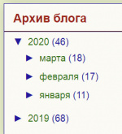
* В конце страницы можно вернуться на "Главную" или "Предыдущую".
* В разделе "Автор блога" можно подписаться и просмотреть профиль автора в Google+
* На боковой панели есть рубрики "Объявления" (где размещаются текущие объявления, которые не нужно хранить в архиве), "Реквизиты для оплаты школьного питания", "С днём рождения!", "Список ссылок" (где размещены активные ссылки на все школьные сайты, блоги. электронный журнал), "Скоро (сейчас) в классе (в школе)", "Учи.ру", "Яндекс.Учебник", "Фоксфорд" (ссылка на образовательные платформы, где активно занимаются второклассники) и др. полезные и интересные материалы.
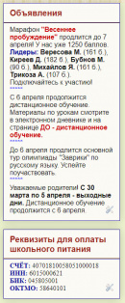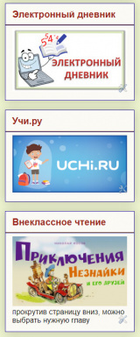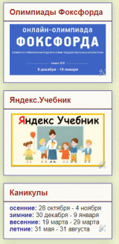
* В "Списке ссылок" размещены ссылки на сайты, полезные для детей и родителей.
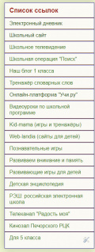

Посещаемость блога
В блоге установлен гаджет "Статистика посещений и просмотров страниц в Blogspot", который автоматически ведёт учёт.
На момент создания данной страницы число посещений блога было более 54 300
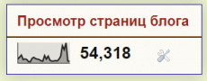

Обратная связь[
Обратная связь осуществляется с помощью встроенной формы "Обратная связь" или через комментарии к опубликованным материалам.
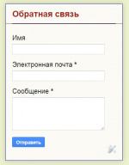

Дизайн блога
Блог создан на основе платформы Blogger.
Стандартный шаблон Simple немного изменён. Создан фавикон (иконка), чтобы быстро находить блог во вкладках, открываемых на компьютере.
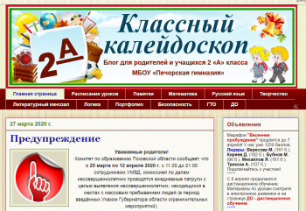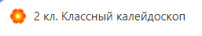
IШапка блога авторская, создана в программе Photoshop.

Планы на будущее[
- сделать блог более интерактивным для учащихся (обучать детей работе в блоге);
- привлекать учащихся и родителей к соавторству;
- совершенствовать дизайн блога и его привлекательность для других категорий пользователей.

